UNIVERSIDAD AUTONOMA GABRIEL RENE MORENO
FACULTAD DE INGENIERIA EN CIENCIAS DE LA COMPUTACION Y TELECOMUNICACIONES

UAGRM SCHOOL OF ENGINEERING
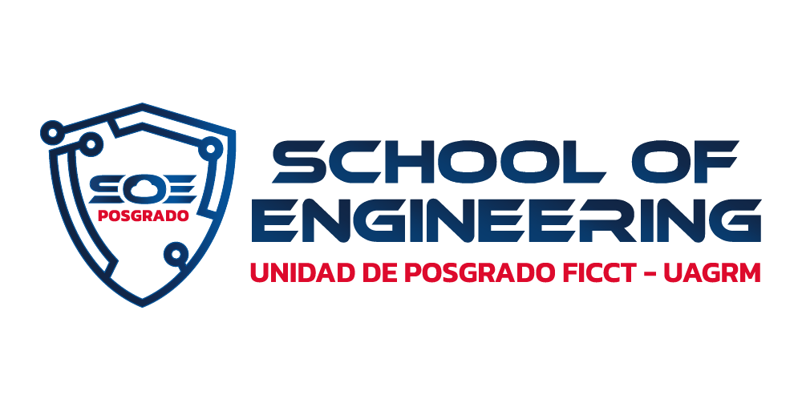

MAESTRIA EN CIENCIA DE DATOS E INTELIGENCIA ARTIFICIAL
Sistema de inteligencia artificial para la detección de falsa atribución del patrimonio cultural inmaterial boliviano en medios digitales mediante clasificación de textos y agentes conversacionales, en Bolivia, 2025–2026
AUTOR:
Lic. Veronica Tancara Casilla
DIRECTOR DE TRABAJO FINAL DE GRADO:
PhD./MSc. [Nombre del Director]

La Paz, Bolivia
Abril, 2026
ÍNDICE GENERAL

INTRODUCCIÓN 3
REFERENCIAS BIBLIOGRAFICAS 6

INTRODUCCIÓN
El patrimonio cultural inmaterial de los pueblos representa uno de los activos identitarios y simbólicos más complejos de gestionar en el entorno digital contemporáneo. A diferencia de los bienes materiales, las expresiones culturales intangibles como danzas, músicas, festividades e instrumentos circulan en el espacio digital de forma fragmentada, descontextualizada y frecuentemente atribuida de manera errónea. Esta situación configura un problema de soberanía cultural digital que los estados y organismos internacionales aún no han podido abordar con herramientas sistemáticas y automatizadas.
A nivel mundial la apropiación cultural, el plagio y la desinformación sobre el origen del patrimonio son considerados problemas críticos. Organismos como UNESCO, OMPI (WIPO) y la ONU tienen la misión de salvaguardar las tradiciones, saberes ancestrales y expresiones culturales de las comunidades frente a los desafíos de la era digital (Organización Mundial de la Propiedad Intelectual, 2024). A pesar de estos organismos, la brecha entre el reconocimiento institucional y la capacidad técnica de los estados para monitorear y responder a la desinformación cultural en tiempo real sigue siendo considerable. La mayoría de los países carece de sistemas automatizados de vigilancia del discurso digital sobre su patrimonio cultural inmaterial (UNESCO, 2003).
En Latinoamérica se alberga una de las diversidades culturales más ricas del planeta, con patrimonios inmateriales que comparten raíces andinas, amazónicas y afrolatino americanas entre múltiples países. Esta riqueza compartida genera con frecuencia tensiones sobre la propiedad simbólica y la atribución del origen de expresiones culturales. Casos paradigmáticos incluyen la disputa entre Bolivia y Perú sobre la Diablada y la Morenada, el debate en torno al charango, y las múltiples reclamaciones sobre festividades de raíz andina que son presentadas en medios de comunicación y plataformas digitales de distintos países sin indicar su origen nacional o señalándolo incorrectamente. En cuanto a la aplicación de tecnologías a dominios específicos como el patrimonio cultural o la soberanía simbólica digital permanece como un campo prácticamente inexplorado en la región. Young y Brunk (2012) analizaron las dimensiones éticas de la apropiación cultural, destacando como la descontextualización y la omisión del origen constituyen formas de erosión de la identidad cultural de los pueblos originarios.
Bolivia posee un patrimonio cultural inmaterial extraordinario y singular. Entre sus expresiones más reconocidas internacionalmente se encuentran danzas como la Diablada, la Morenada, los Caporales, la Llamerada, el Tinku, Tobas y la Saya; instrumentos como el charango, la quena, el siku o zampoña y el bombo; y festividades como el Carnaval de Oruro y la festividad del Gran Poder celebrado en La Paz. El Carnaval de Oruro fue declarado Obra Maestra del Patrimonio Oral e Inmaterial de la Humanidad por la UNESCO en 2001, constituyendo el reconocimiento internacional más alto otorgado a una expresión cultural boliviana (UNESCO, 2001). A pesar de este reconocimiento, la presencia de Bolivia como nación originaria de estas expresiones en el espacio digital global es sistemáticamente disputada, ignorada o distorsionada. Una exploración preliminar de publicaciones en redes sociales, portales de noticias internacionales, guías turísticas digitales y versiones de Wikipedia en distintos idiomas revela que una proporción significativa de los contenidos que describen estas expresiones culturales no menciona su origen boliviano o las atribuye a otros países de la región andina o de origen andino. El Ministerio de Culturas y Turismo de Bolivia ha señalado en reiteradas oportunidades que la soberanía cultural digital representa uno de los desafíos más urgentes para la preservación de la identidad nacional en el entorno contemporáneo (Ministerio de Culturas y Turismo, 2022). Sin embargo, hasta la fecha no se dispone de evidencia sistemática y cuantificada sobre la magnitud del fenómeno de falsa atribución en medios digitales, ni de herramientas automatizadas para su detección y respuesta educativa.
Las expresiones culturales como tradiciones, danzas y música son de vital importancia para un país, ya que representan su identidad (UNESCO, 2001); por lo tanto, su salvaguardia es esencial para asegurar que no se extingan ni se distorsionen (UNESCO, 2003). La aplicación de sistemas de IA para detectar, cuantificar y responder educativamente a estos fenómenos representa una frontera nueva en la intersección entre la tecnología y la protección del patrimonio.
El presente tema de investigación propuesto se establece en el área de Ciencias de la Computación Aplicadas ya que la investigación aplica conocimientos computacionales avanzados a un problema real del contexto boliviano (patrimonio cultural), combinando múltiples disciplinas y produciendo prototipos funcionales y recursos académicos reutilizables.
Este proyecto se centra en la línea de Sistemas Inteligentes al proponer una solución técnica integral para la defensa del patrimonio. Su pertinencia se fundamenta en cinco ejes estratégicos: primero, el uso de NLP (BETO/XLM-RoBERTa) para la detección automática de atribuciones culturales erróneas; segundo, la implementación de Agentes Inteligentes (LangChain/CrewAI) que transforman la recuperación de datos en respuestas educativas con razonamiento propio. Asimismo, se apoya en el Aprendizaje Supervisado para garantizar la precisión del modelo frente a métodos clásicos, y en la Minería de Datos para mapear geográficamente patrones de plagio y desinformación. Finalmente, el eje de Ontologías asegura que toda defensa de la identidad cultural esté blindada por una estructura de conocimiento con rigor académico y fuentes primarias verificadas.
La sublínea de Psicolingüísticas en TIC establece como eje temático los estudios del proceso de comunicación y la identificación de problemas de significado lingüístico o semántico. La construcción del corpus etiquetado y el análisis de los patrones de atribución cultural en textos digitales constituye una investigación sobre los procesos de significado semántico en la comunicación digital: como los textos construyen, omiten o distorsionan el origen cultural de las expresiones que describen. El modelado computacional del lenguaje que subyace al sistema de clasificación es la expresión tecnológica de este enfoque psicolingüístico.
El ámbito temático del trabajo propuesto se centra en el Área de Ciencias de la Computación Aplicadas, Sublínea Sistemas Inteligentes, con una contribución secundaria a la Sublínea Psicolingüísticas en TIC. Esta doble alineación refleja la naturaleza transdisciplinar del trabajo, que combina técnicas de sistemas inteligentes con análisis semántico del discurso digital sobre identidad cultural.
El presente estudio se delimita al análisis de textos digitales en español publicados en medios digitales de alcance internacional durante el período 2025-2026. La unidad de análisis está constituida por textos digitales provenientes de plataformas digitales, incluyendo Wikipedia multilingüe, portales de noticias y redes sociales, que referencian expresiones del patrimonio cultural inmaterial boliviano. En este marco, el tema de investigación queda formalmente enunciado como: Sistema de inteligencia artificial para la detección de falsa atribución del patrimonio cultural inmaterial boliviano en medios digitales mediante clasificación de textos y agentes conversacionales, en Bolivia, 2025-2026.

REFERENCIAS BIBLIOGRAFICAS

Ministerio de Culturas y Turismo de Bolivia. (2022). Politica nacional de soberania cultural digital. Estado Plurinacional de Bolivia.
Organización de las Naciones Unidas para la Educación, la Ciencia y la Cultura [UNESCO]. (2001). Proclamacion del Carnaval de Oruro como Obra Maestra del Patrimonio Oral e Inmaterial de la Humanidad. https://ich.unesco.org/es/RL/carnaval-de-oruro-00003
Organización Mundial de la Propiedad Intelectual. (2024). Tratado de la OMPI sobre propiedad intelectual, recursos genéticos y conocimientos tradicionales asociados. OMPI. https://www.wipo.int/en/web/traditional-knowledge/wipo-treaty-on-ip-gr-and-associated-tk
Young, J. O., y Brunk, C. G. (Eds.). (2012). The ethics of cultural appropriation. Wiley-Blackwell.

